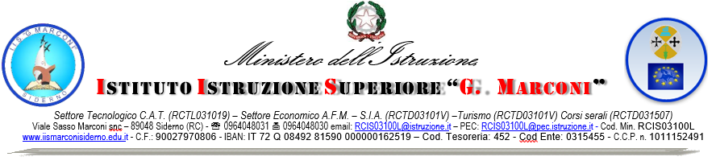

DOCENTI
ALUNNI E GENITORI
ATA
SEDE /ATTI/ALBO

OGGETTO | Attivazione Sportello Didattico

Con la presente si informano i docenti, gli alunni interessati e, per loro tramite, le famiglie che a partire da giovedì 18 novembre 2021 sarà attivato lo sportello didattico destinato agli alunni che hanno effettuato il passaggio da diverso percorso formativo.

Lo sportello didattico riguarda le seguenti discipline:

- Economia Aziendale - prof.ssa PAPANDREA ROSA
- Diritto - prof. SCIARRONE ROCCO
- Informatica – prof. PELLE BRUNO
- Francese - prof.ssa DANIELE DORES
- TTRG - prof. AVERSA GIUSEPPE

I suddetti docenti concorderanno con la vicepresidenza la pianificazione oraria degli interventi che sarà tempestivamente comunicata agli alunni.

IL DIRIGENTE SCOLASTICO
(Dott. Domenico Zavettieri)
firma sostituita a mezzo stampa ai sensi dell’art. 3,
comma 2 del D.lgs n.39/1993

